Znak sprawy: IRP.272.1.53.2020
ZAŁĄCZNIK NR 2

Wzór oznakowania gadżetów

- Gadżety powinny zostać oznakowane zgodnie z księgą znaku Programu Współpracy Transgranicznej Polska – Białoruś – Ukraina 2014–2020 „Manual Cross-border Cooperation Programme Poland-Belarus-Ukraine 2014-2020” oraz Przewodnikiem graficznym do godła europejskiego. Wytyczne dostępne są na stronie www.pbu2020.eu/ zakładka DOKUMENTY/ zakładka DZIAŁANIA PROMOCYJNE.
- Nadruk nie powinien być mniejszy niż 2,5 mm wysokości.
- Minimalne oznakowanie w wersji monochoromatycznej – dotyczy: bidonów, toreb rowerowowych, koców piknikowych.
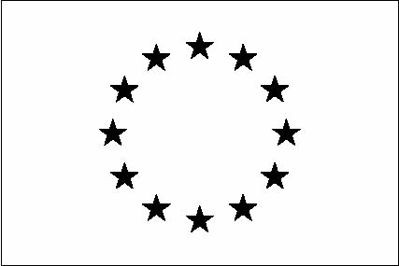

- Minimalne oznakowanie w wersji kolorowej – dotyczy: kalendarzy.

